Projeto Aplicado para a disciplina de Programação Web

Documento de Requisitos do Sistema (Meu Site de Música) Versão 1.2

**Cronograma do Projeto**

|  |  |
| --- | --- |
| **Data** | **Descrição** |
| 06/11/2023 | Definição da equipe e tema do projeto |
| 07/11/2023 | Apresentação da estrutura básica, fórum de discussões e desenvolvimento do sistema de cadastro / login |
| 14/11/2023 | Apresentação do sistema de cadastro, “Sobre os artistas” |
| 21/11/2023 | Desenvolver a página Minha Playlist, frontend de todo o site |

**Equipe de desenvolvimento**

|  |  |
| --- | --- |
| **Nome** | **Função** |
| Gabriel Sette de Figueirêdo | Desenvolvedor + Documentação |
| Matheus Sette de Figueirêdo | Desenvolvedor + Documentação |

# Introdução

Este documento especifica os requisitos do sistema *Meu Site de Música.* fornecendo aos desenvolvedores e stakeholders as informações necessárias para o projeto e implementação, assim como para a realização dos testes e homologação do sistema.

### O Projeto consiste na criação de uma aplicação web capaz de utilizar APIs para acessar informações e conteúdos sobre músicas e artistas musicais. Ela vai ainda permitir um sistema de cadastro primitivo.

**Link do repositório**: https://github.com/GSetteF/Projeto-final-programa-o-web.git

# Descrição geral da Aplicação

O sistema deve permitir o usuário de forma anônima: participar e criar fóruns de discussões diversos e acessar a página “Sobre os artistas” em que será possível realizar buscas sobre artistas, retornando informações relevantes.

Será possível ainda se cadastrar. Na página “Minha playlist”, somente disponível para usuários cadastrados, será possível pesquisar músicas e montar uma playlist própria, sendo possível executar as músicas.

# Descrição de Dados e Tecnologias

[001] Fóruns de Discussões

**Descrição:** Permite aos usuários criarem discussões e postarem comentários.

**Atores**: Usuário anônimo.

**Entradas e pré-condições**: Não possui.

**Saídas e pós-condição**: não possui.

[002] Sobre os artistas

**Descrição:** Permite ao usuário realizar pesquisas sobre artistas musicais.

**Atores**: Usuário anônimo.

**Entradas e pré-condições**: Não possui.

**Saídas e pós-condição**: não possui.

[003] Minha Playlist / Cadastro e login

**Descrição:** Permite aos usuários criarem uma conta, logarem e então criar uma playlist com músicas que buscarem.

**Atores**: Usuário logado.

**Entradas e pré-condições**: Login.

**Saídas e pós-condição**: não possui.

# Prototipações (versões)

Documentação do projeto.

Versão 1.0

Inicialmente foi criada a estrutura básica do site. Ao acessar o diretório do site, é aberto automaticamente o arquivo “index.php”. Ele controla toda a funcionalidade de páginas do site.

Ele funciona pela estrutura de Query Strings, isto é, a navegação é controlada na URL pelo argumento ”?pg=” seguido do nome da página desejado. O arquivo também contém um arquivo “cabeçalho.php” responsável por controlar a navegação no site, é por meio dele que o usuário faz requisições na URL. Também foram criados os arquivos necessários para gerar o banco de dados do projeto e as tabelas necessárias.

Inicialmente o usuário pode acessar as páginas: Menu (página inicial), Sobre os artistas, Fóruns de Discussão e Login/Cadastro. Minha playlist é restrito a usuários cadastrados.

Foi então construída a aplicação “Fóruns de Discussão”. Ela consiste em uma tela inicial em que é possível acessar discussões existentes e criar uma nova discussão.

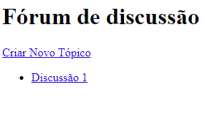

Imagem 1: Exemplo de conteúdo da página Fóruns de Discussão.

Ao acessar a página “Criar Novo Tópico” o usuário é redirecionado para a página “Nova Discussão” onde é possível, a partir de um título e corpo da discussão, criar um novo tópico. Ao enviar o formulário, ela é cadastrada no banco de dados na tabela “tópicos”. Os objetos do banco de dados são utilizados na exibição do conteúdo da tela inicial.

Ao acessar um tópico o usuário se depara com a tela:

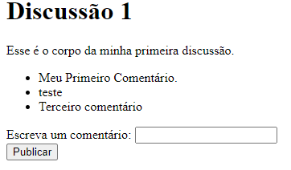

Imagem 2: Exemplo de tela de uma discussão. Discussão 1 é o título do tópico, a frase abaixo é o corpo da discussão. Os itens na lista com marcadores são os comentários. Abaixo existe um espaço para escrever e publicar um comentário.

As informações sobre qual discussão está sendo acessada são passadas pela URL. Por exemplo: “?pg=forum_detalhes&titulo=Discussão%201”.

Nela é possível criar comentários sobre o tópico. Os comentários são cadastrados com uma característica chamada “tópicos” que associam eles a suas discussões. Para acessar essa página não é necessário login, por isso, eles não possuem usuários.

Versão 1.1

Nessa etapa foram desenvolvidos o sistema de Cadastro/Login de usuário e a aplicação “Sobre os Artistas”.

A tela “Login/Cadastro” ficou:

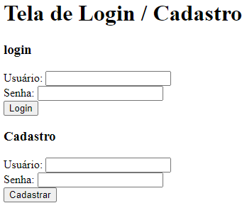

Imagem 3: Tela de Cadastro/Login. Nela existe um formulário para login e outro para cadastro do usuário.

Ao submeter o formulário cadastro, o usuário cria um objeto na tabela “usuários”. Já ao submeter o formulário login, o programa valida a tentativa de login, se negativo redireciona para um aviso de login inválido, se positivo redireciona para uma versão inicial da tela “Minha Playlist”. Foi criado também uma proteção nessa tela para que apenas usuários logados possam acessá-la.

Em seguida, foi desenvolvida a tela “Sobre os Artistas”:

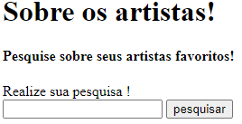

Imagem 4: Tela inicial “Sobre os Artistas”.

Para ela, foram realizadas conexões com as API’s do spotify e da Wikipédia, a segunda chamada de mediawiki. Para a conexão com a mediawiki basta criar a URL desejada, receber o objeto gerado e buscar os arquivos de interesse. Já para a conexão com a API do spotify é necessário utilizar um token na busca de informações, ele é gerado a partir de um “cliente_id” e “cliente_secret” fornecido. Todas as requisições web foram feitas usando o comando file_get_contents() por causa de sua facilidade de uso.

A partir das conexões foi criado página?

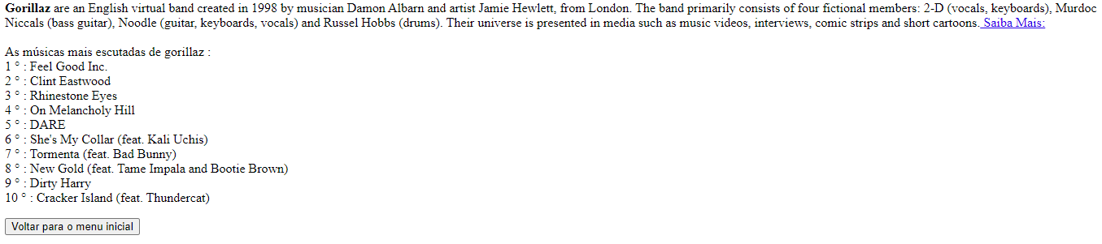

Imagem 6: Exemplo de resultado de busca na página “Sobre os Artistas” para a busca “gorillaz”.

Na página é criado um resumo do artigo encontrado na Wikipédia (em inglês), seguida de um link externo “Saiba Mais” que redireciona o usuário para o artigo. Abaixo é apresentado as 10 músicas mais escutadas do artista no spotify, no Brasil.

Versão Final